!G A R C O N !D’A R G E N T
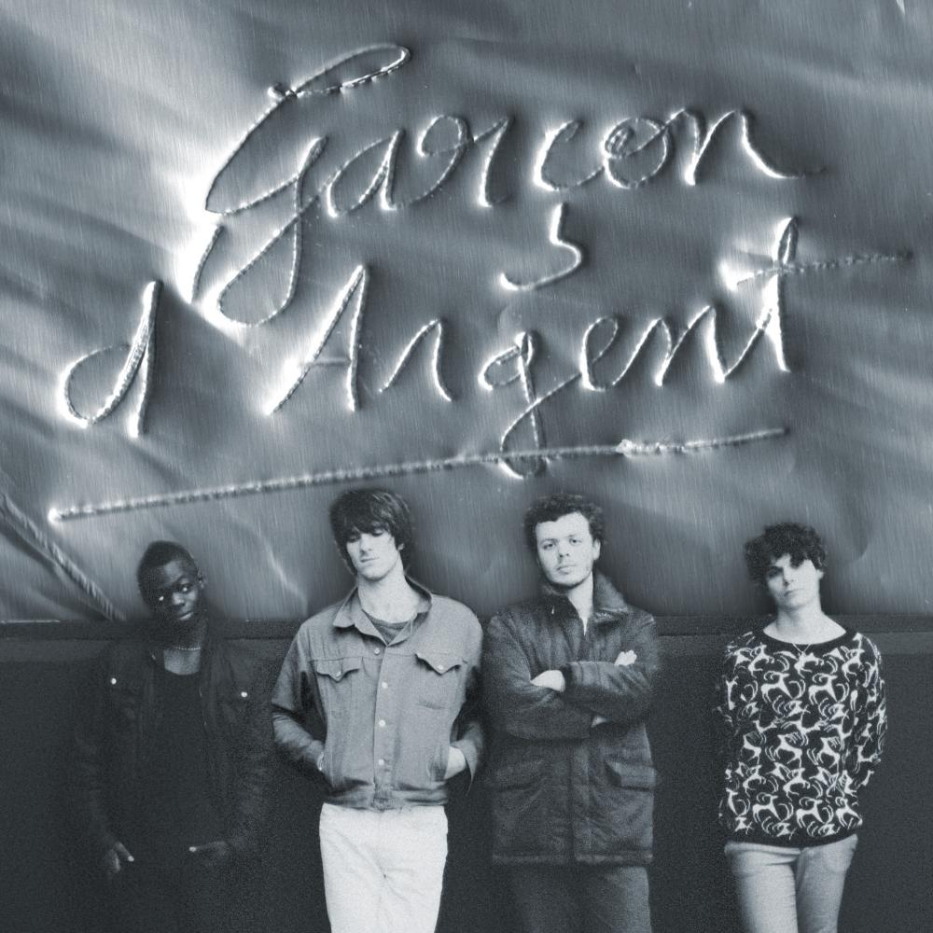

- !

https://twitter.com/garcondargent!

- !


http://www.facebook.com/GarcondArgent



http://garcondargent.bandcamp.com

TEASER

Garçon d'Argent est un groupe de Pop Scintillante influencé par la grande Industrie. Ils sont cinq, aiment les sons synthétiques et tous ce qui peut se multiplier en des millions d'exemplaires. Leurs influences: Gainsbourg, Daho, Elli et Jacno, un mélange entre musique yéyé, pop française des années 80 et Shoegaze. Leur musique est pop, dansante et mélodieuse. Ils sont attirés par tout ce qui brille et traverse les lignes du temps.

PRESSE

-Article de Jean-Daniel Beauvallet, paru sur le site des inrocks:

http://www.lesinrocks.com/2012/11/25/musique/morceau-du-jour-musique/garcon-dargent-sensation-pop-11326340/

-Article de Thomas Rivette sur SkullMag: http://www.skullmag.com/accueil/les-bonnes-resolutions

PASSAGES RADIOS:

- «Sensation Pop», diffusée dans l’émission Glory Box du Mouv’ du 21/12/2012, à 27 minutes et 50 secondes:

http://www.lemouv.fr/diffusion-futurs-grands-de-la-pop-music-motorifik

- «Sensation Pop» diffusée dans l’émission «Autre Chose» sur Plus Fm, le 10/01/2013:

https://soundcloud.com/#patrice-lecot/autre-chose-10012013

CONCERT PASSÉS (2012)

Le Stakhanov (Nantes)

L’international

Le Pop in

Le Scop’Club

Le Réservoir

CONCERTS À VENIR (2013):

Point Éphémère (le 9 mars)

La Fabrique Balades Sonores (21 mars)

Le Lautrec (23 mars)

L’international (2 avril)

La Dame de Canton (16 avril)

El Chicho à Bordeaux (Mai)
ACTUALITÉS

- Finaliste du Prix «Ici et Demain» 2013

- Sortie du premier E.P «Sensation Pop», courant mars 2013

- Sortie du clip «Sensation Pop», avril 2013

PHOTOS/VIDÉOS
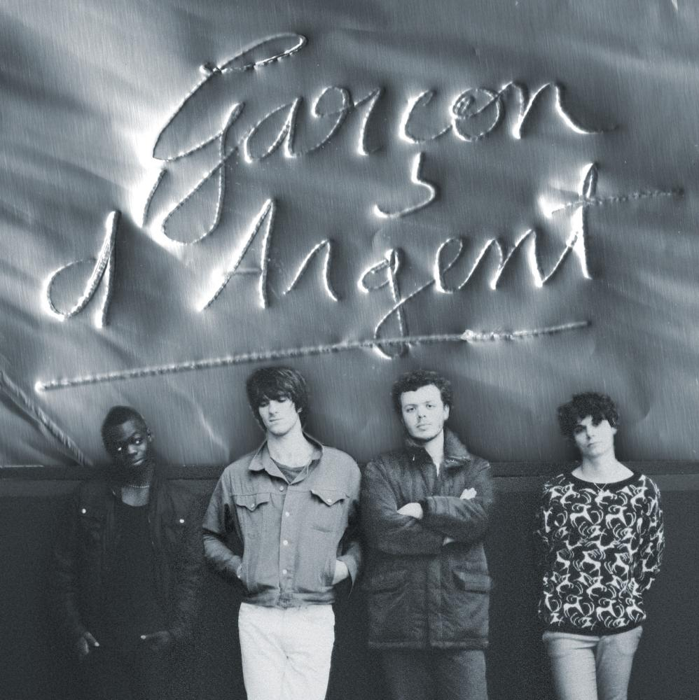

Mourir pour la Pop - clip officiel:

http://www.youtube.com/watch?v=Fi2Eo8gaB44

Vidéo:

«Mourir pour la Pop» - clip officiel:

http://www.youtube.com/watch?v=Fi2Eo8gaB44

